移动端小窝捧场需分
移动端增加小窝捧场，后援团任务功能。保证用户的玩着体验。
- 小窝捧场
超级捧场卡
- “超级捧场卡”价格为199钻石
- 送礼时玩家和主播都能看见特效
- 不会出现在礼物盒界面
小窝任务
- 关注这名主播的所有玩家在移动端上，都需要收到一个通知提示框，如果当前不能弹框，舍弃即可
- PC端，献N次消耗炫贝的礼物或移动端，献N次消耗钻石的礼物，都可以完成此任务
- 支持新老用户的奖励和任务
捧场记录
- 最多只显示前100名
界面
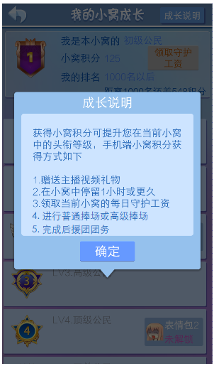

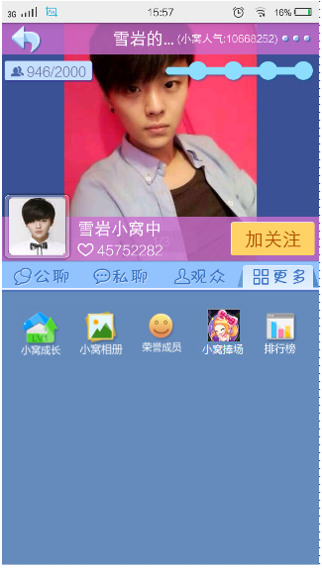
- 小窝捧场按钮位于荣誉成员的后面，排行榜的前面
- 不管主播是否直播，都显示此按钮，点击后会进入“小窝捧场界面”
小窝任务推送
所有关注这个主播的玩家都会收到信鸽的消息提示
息文字为：“您关注的主播XXXX在ta的小窝中发布了今天的后援团团务，想去ta的小窝看一下吗？”
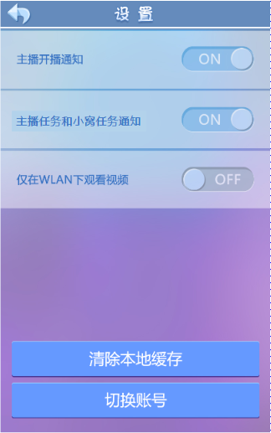
捧场界面
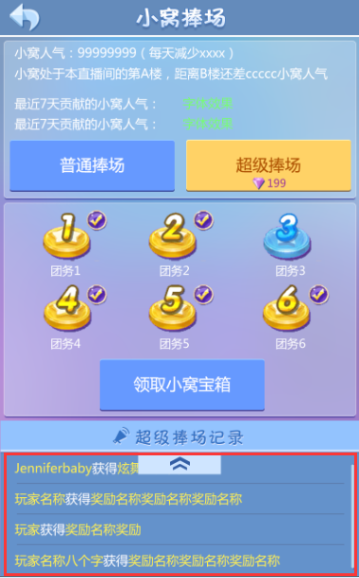
- 点击返回键，页面回到进入小窝捧场前一页。
- 小窝楼层：小窝处于本直播间的第几楼，
- 处于第1名的显示：这里是本直播间人气最高的小窝
- 剩余名次的显示：距离上一楼还差XXX小窝人气！，
- 当前界面数字最多显示9位数
- 梦工厂的VIP玩家、主播的守护、主播的后援团成员，可进行普通捧场
- 超级捧场次数最多的前100名玩家数据、
- 每次加载20名，超过20底部有继续加载提示
- 加载完100名有“手机端仅可查看前100名数据”提示
- 超级捧场纪录超过4行时，出现展开按钮
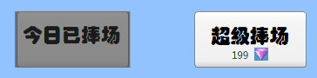
- 没有达到普通捧场要求的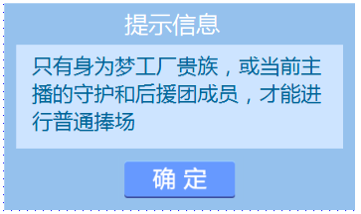
- 超级捧场钻石不足
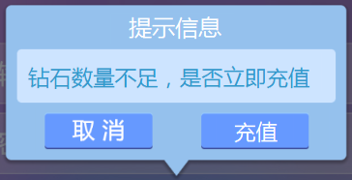
- 后援团任务
主播未发布状态
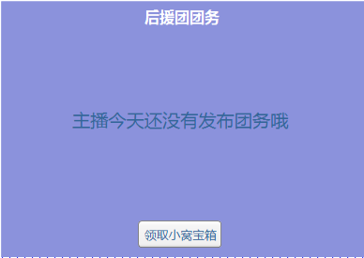
主播发布任务，进入小窝自动领取
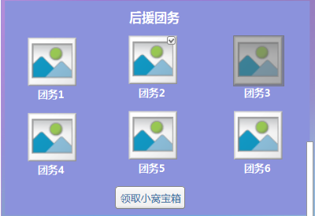
点击任务
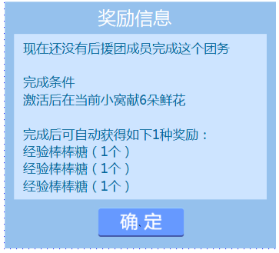
点击以被人家完成的任务
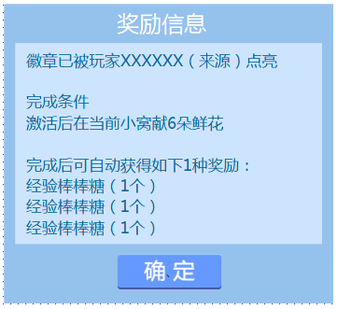

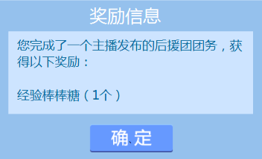
测试点
- 小窝成长说明修改
- 小窝捧场入口
- 小窝捧场记录显示
- 后援团任务的领取和发布
- 后援团任务的完成奖励弹窗

